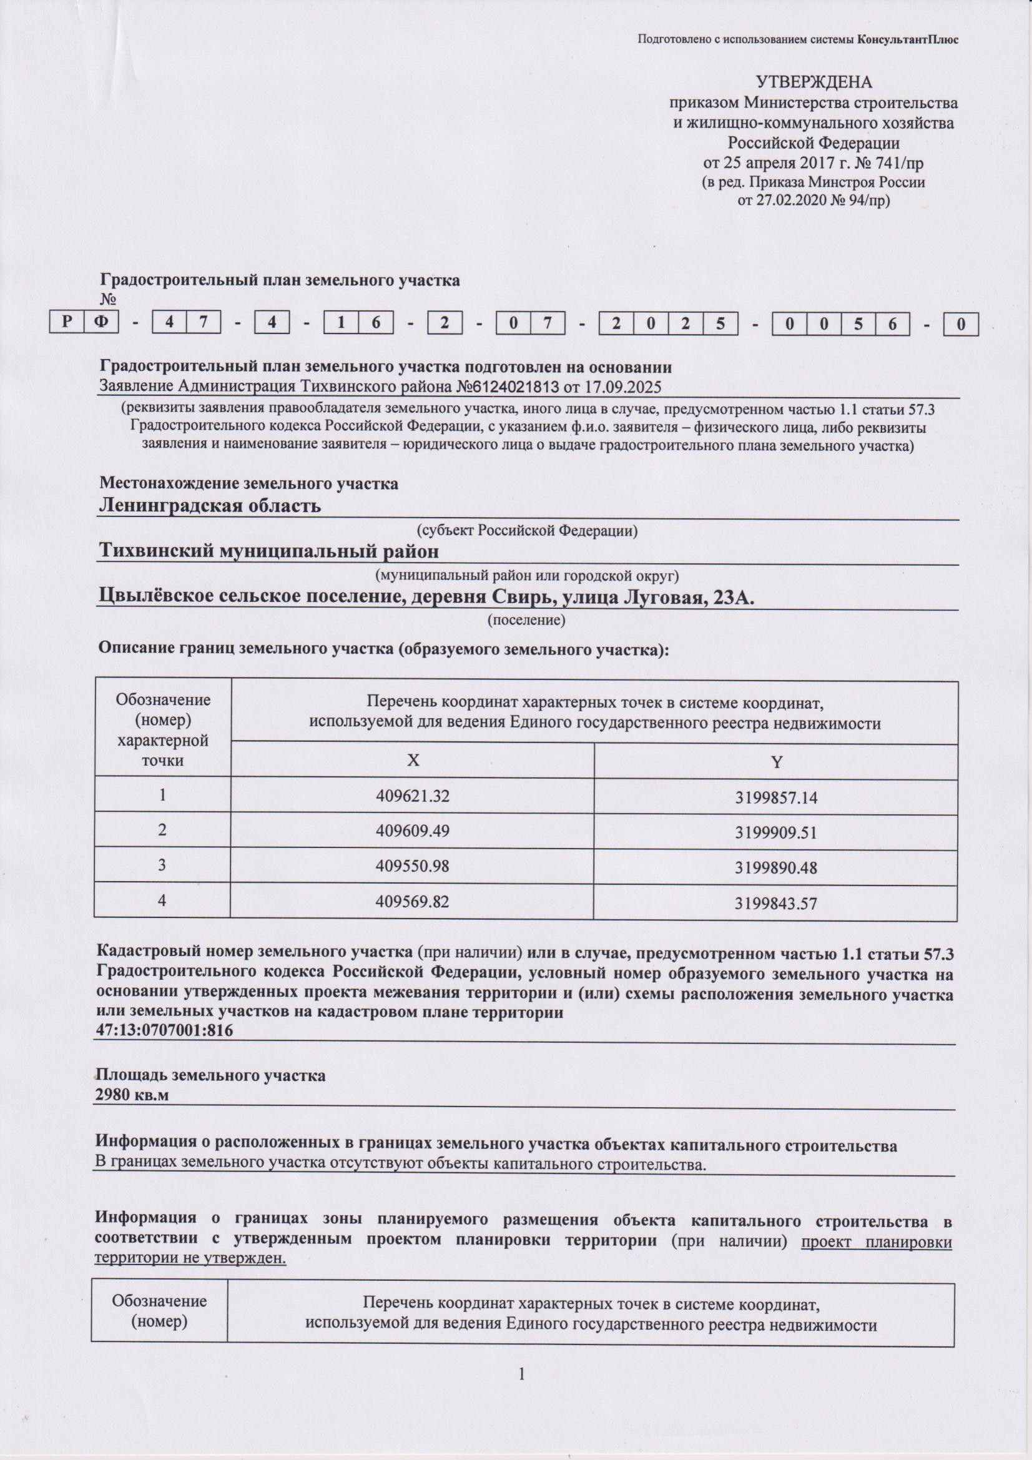

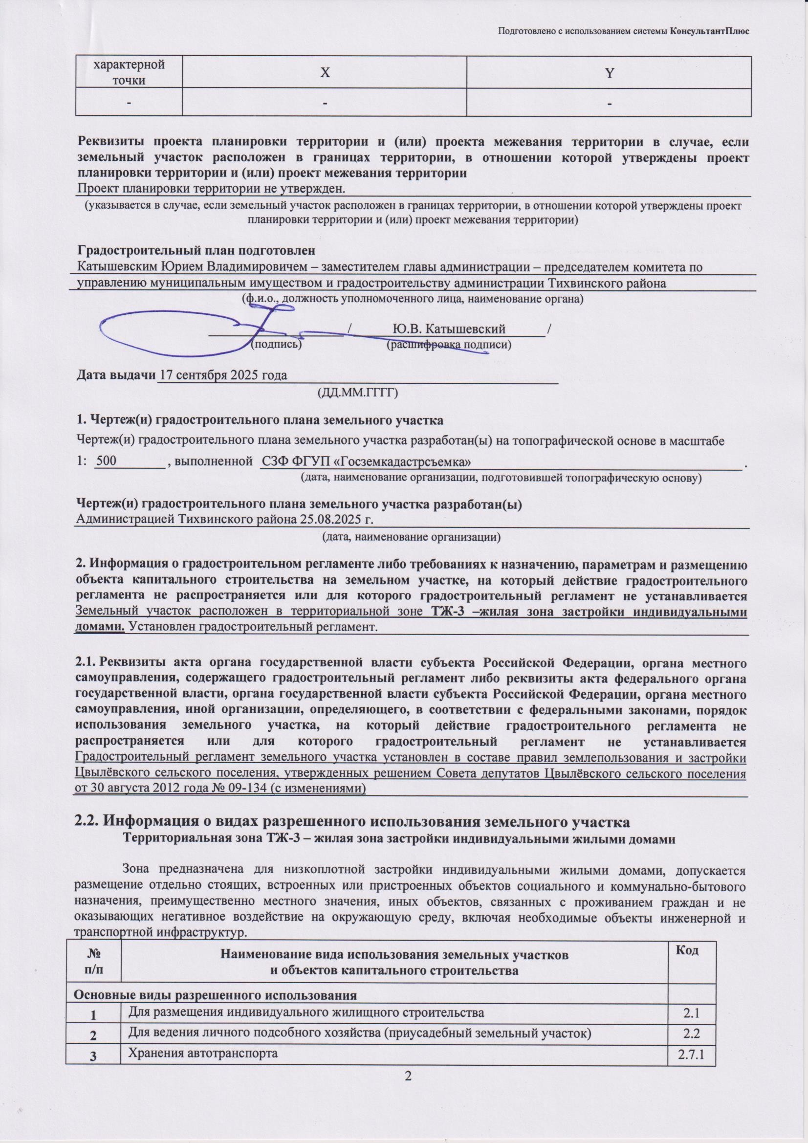

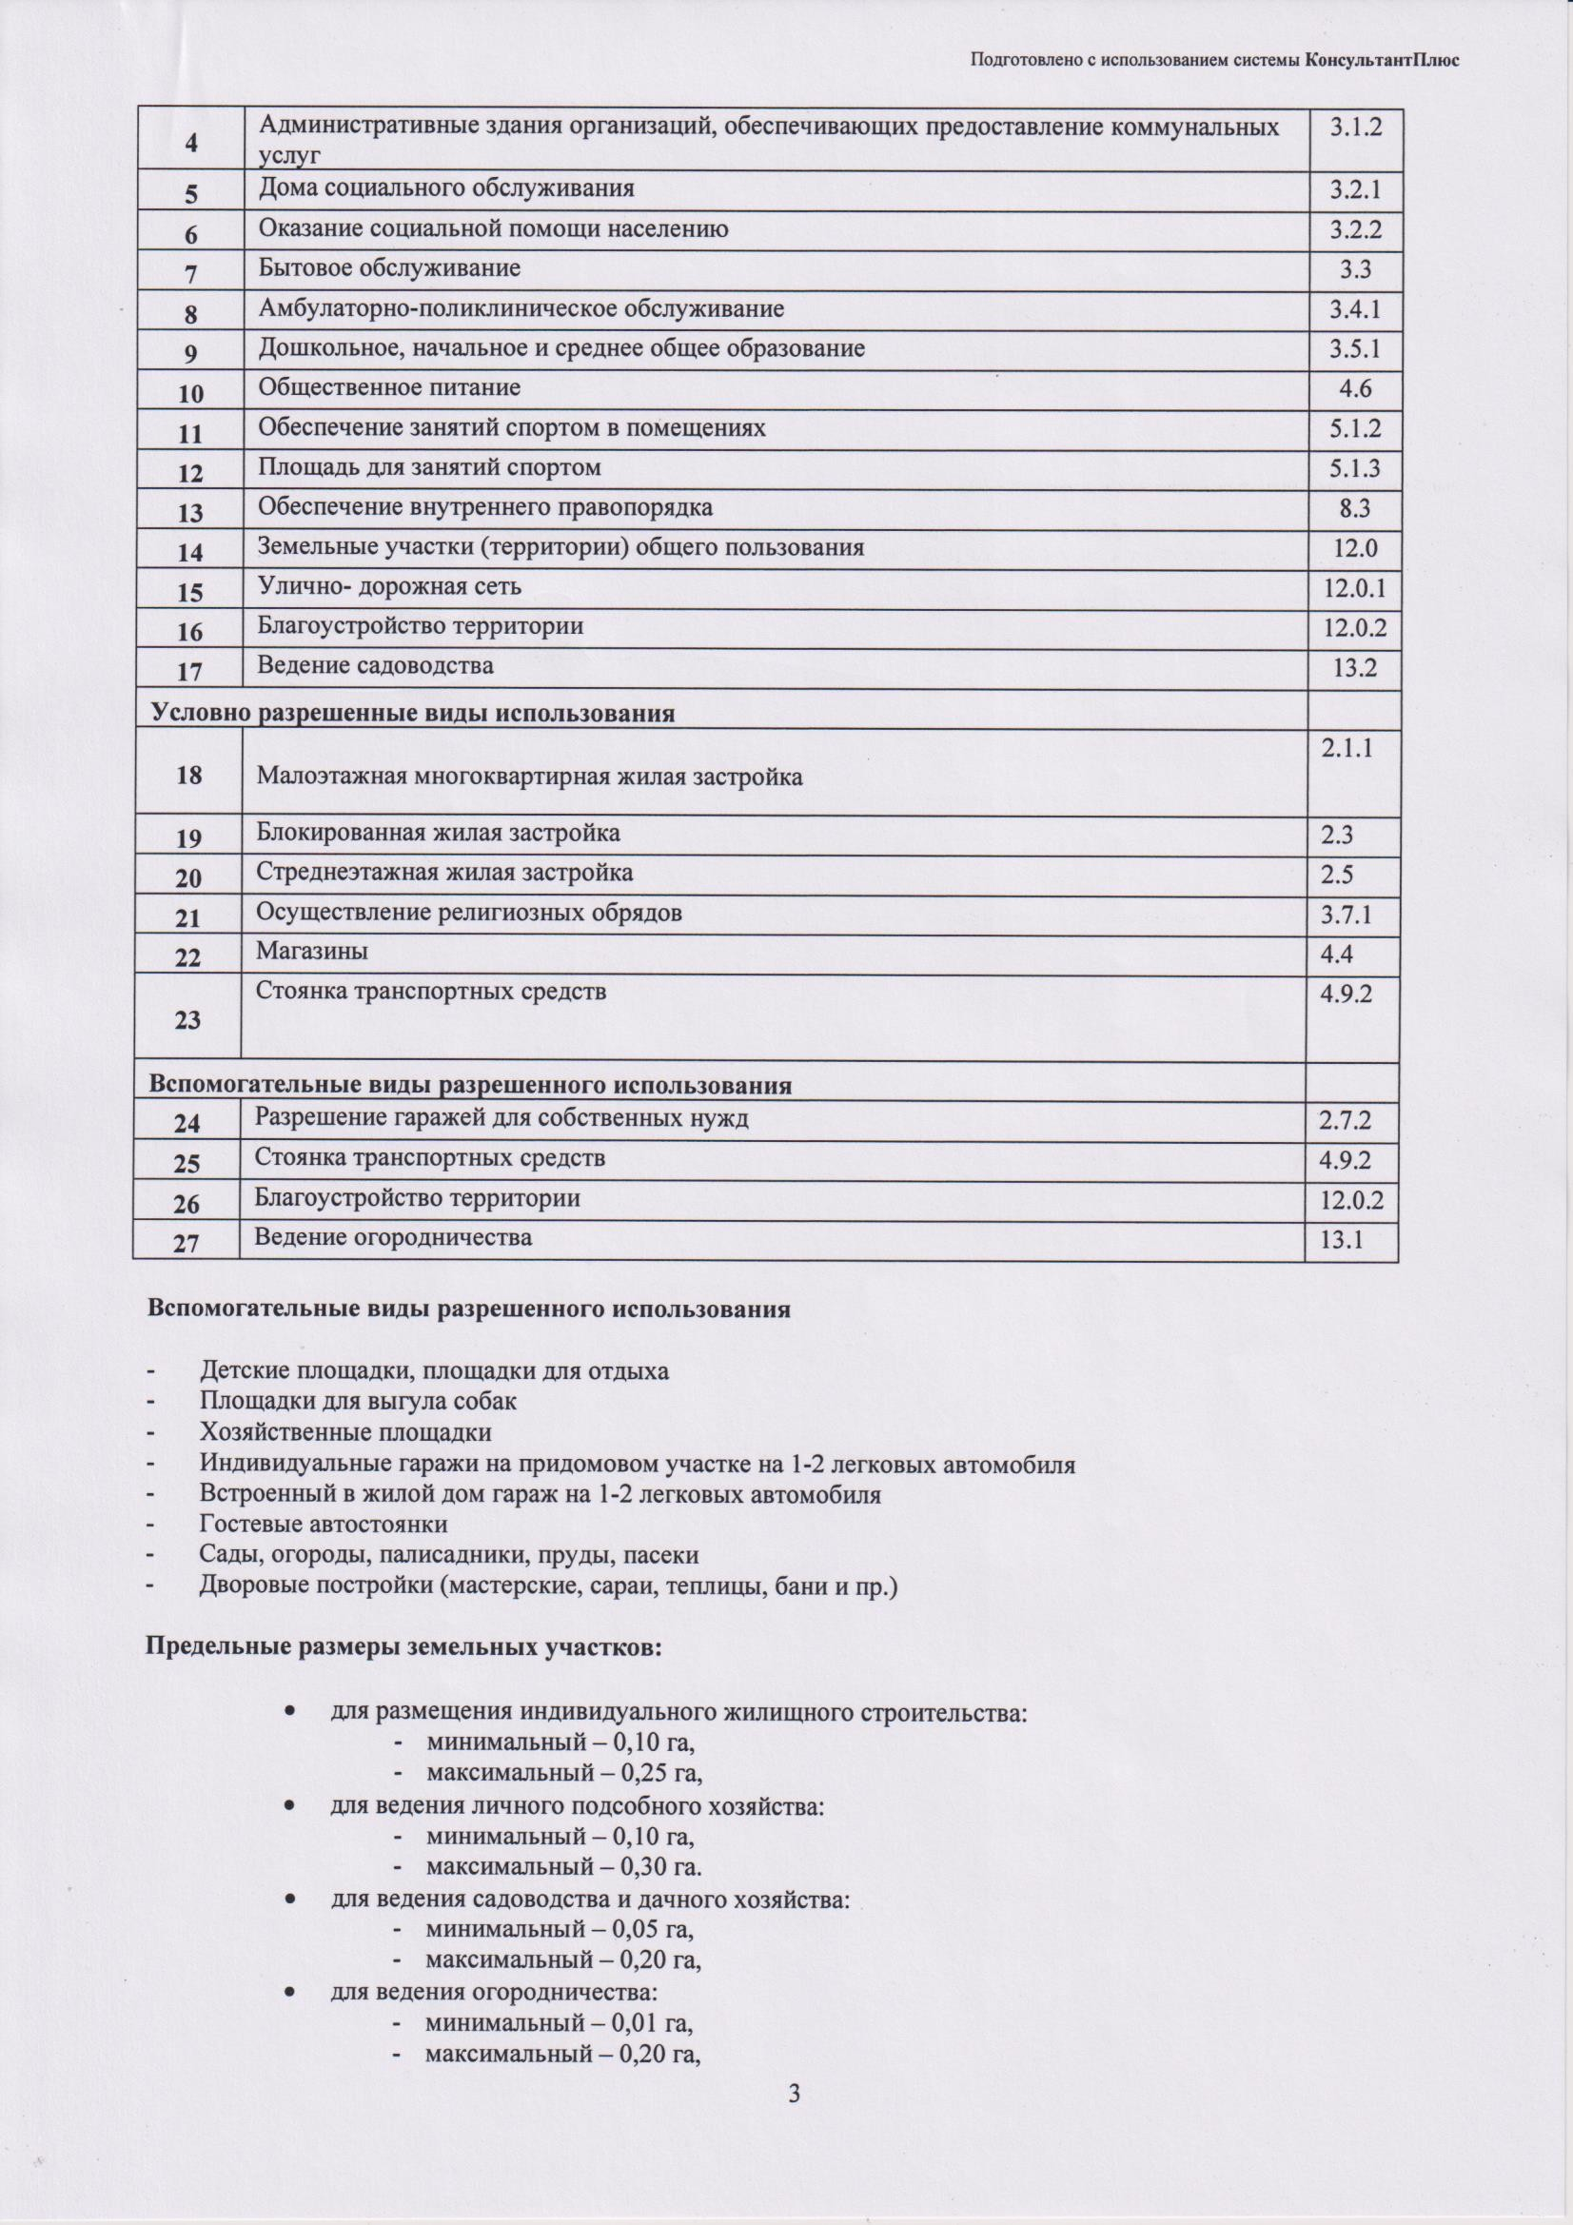

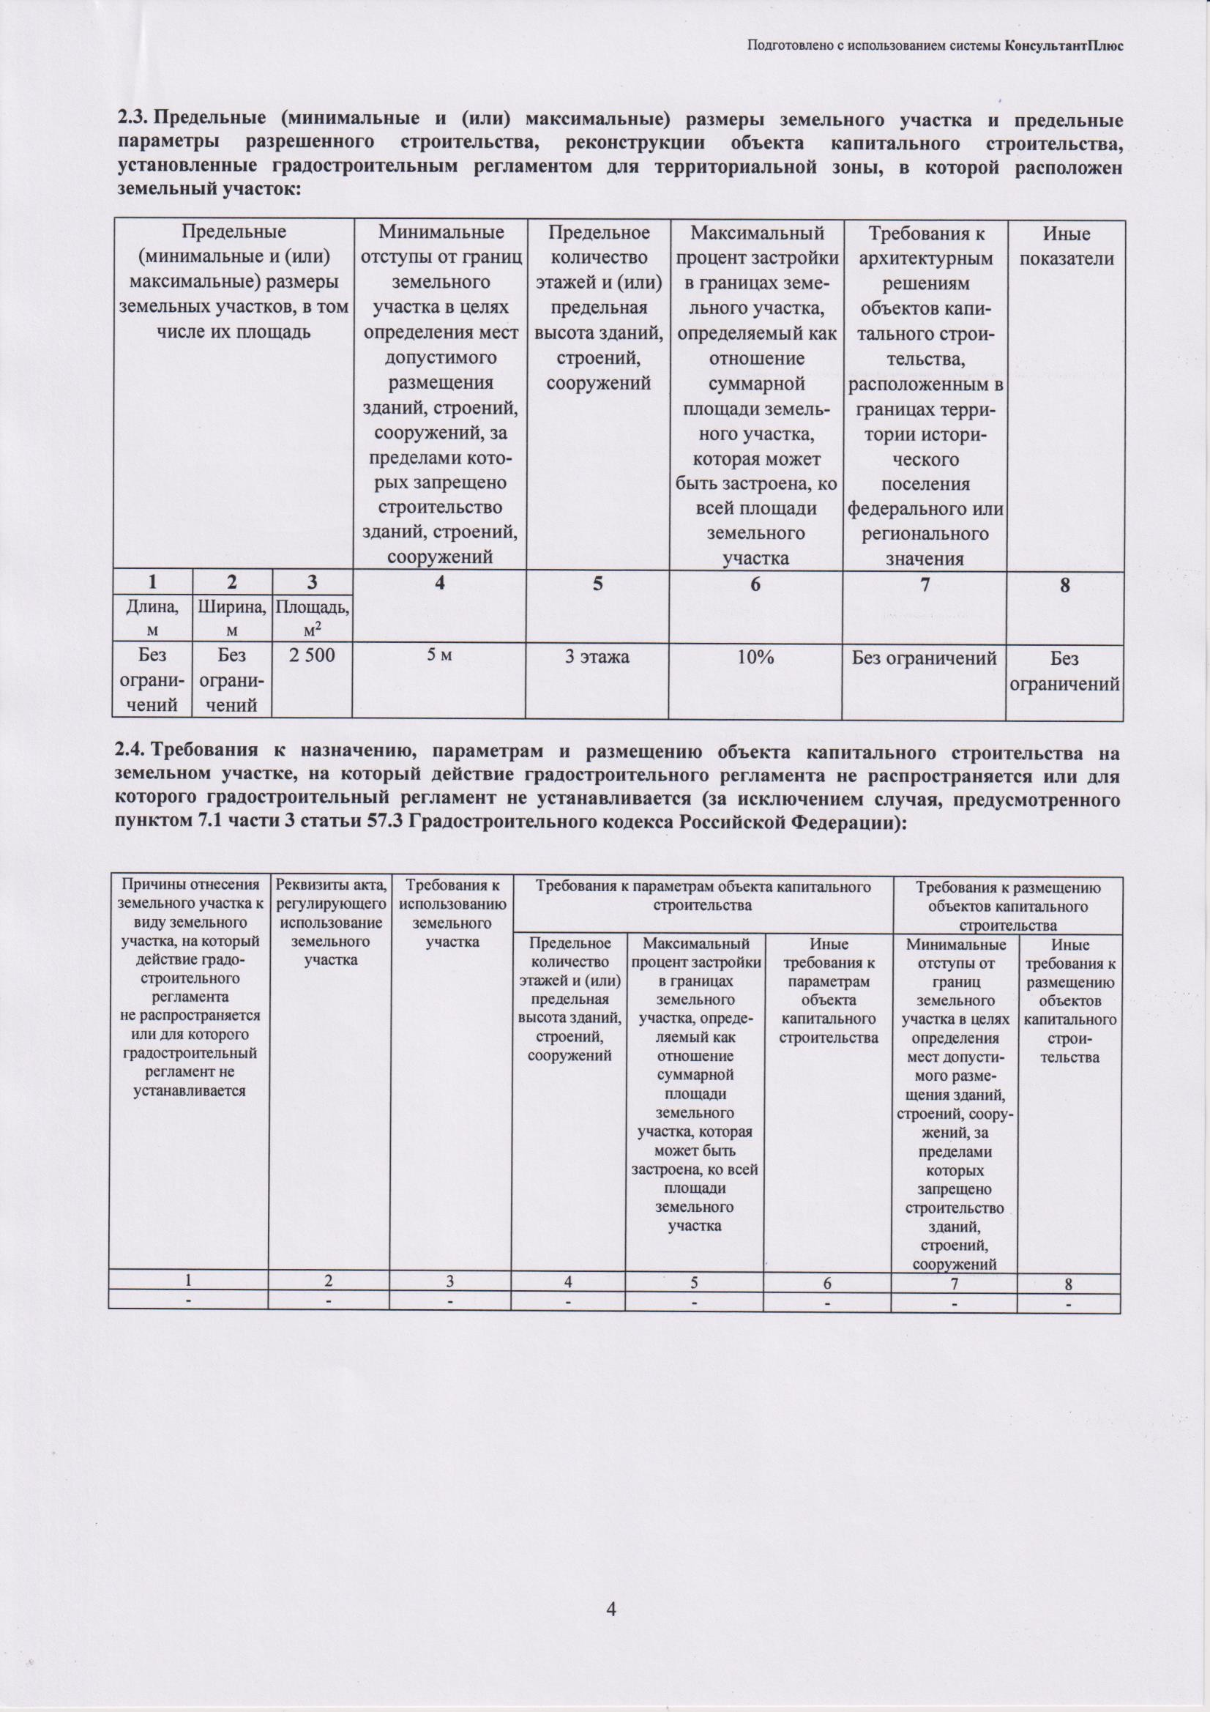

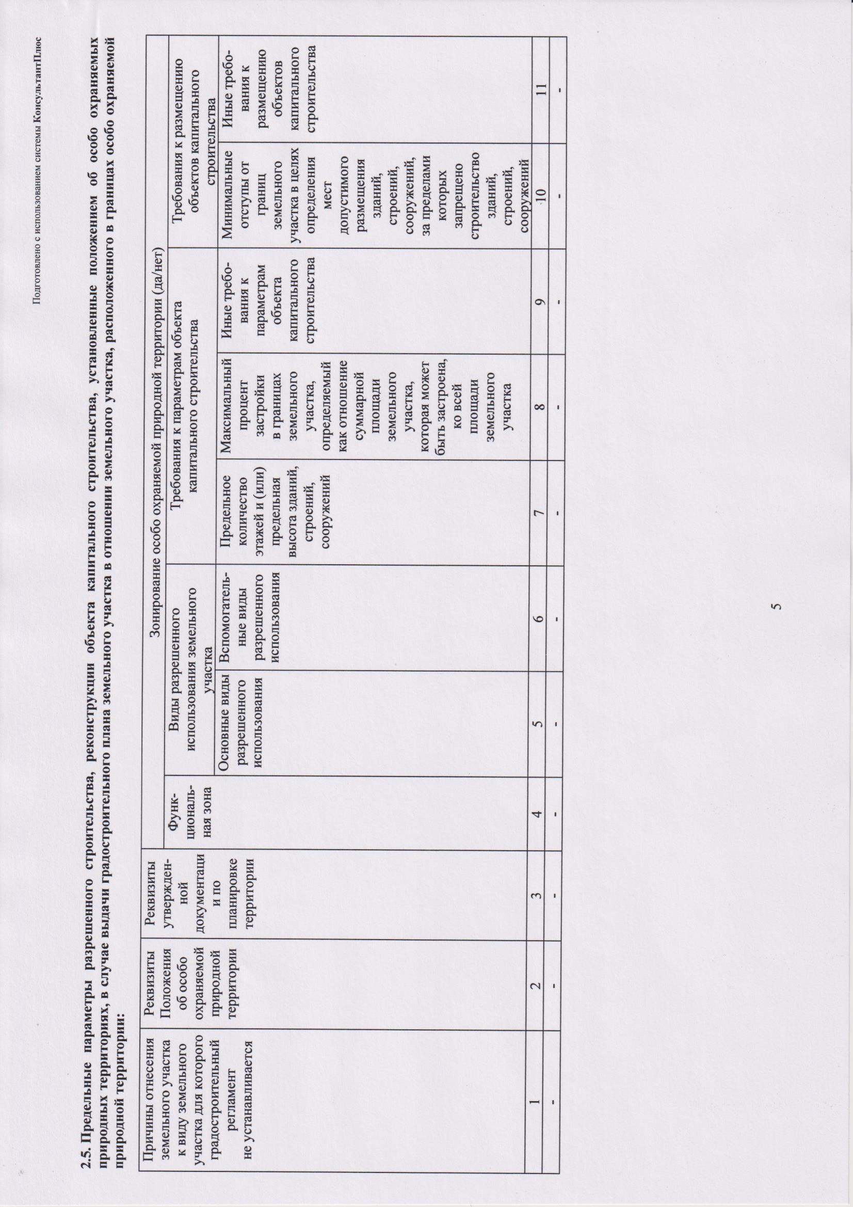

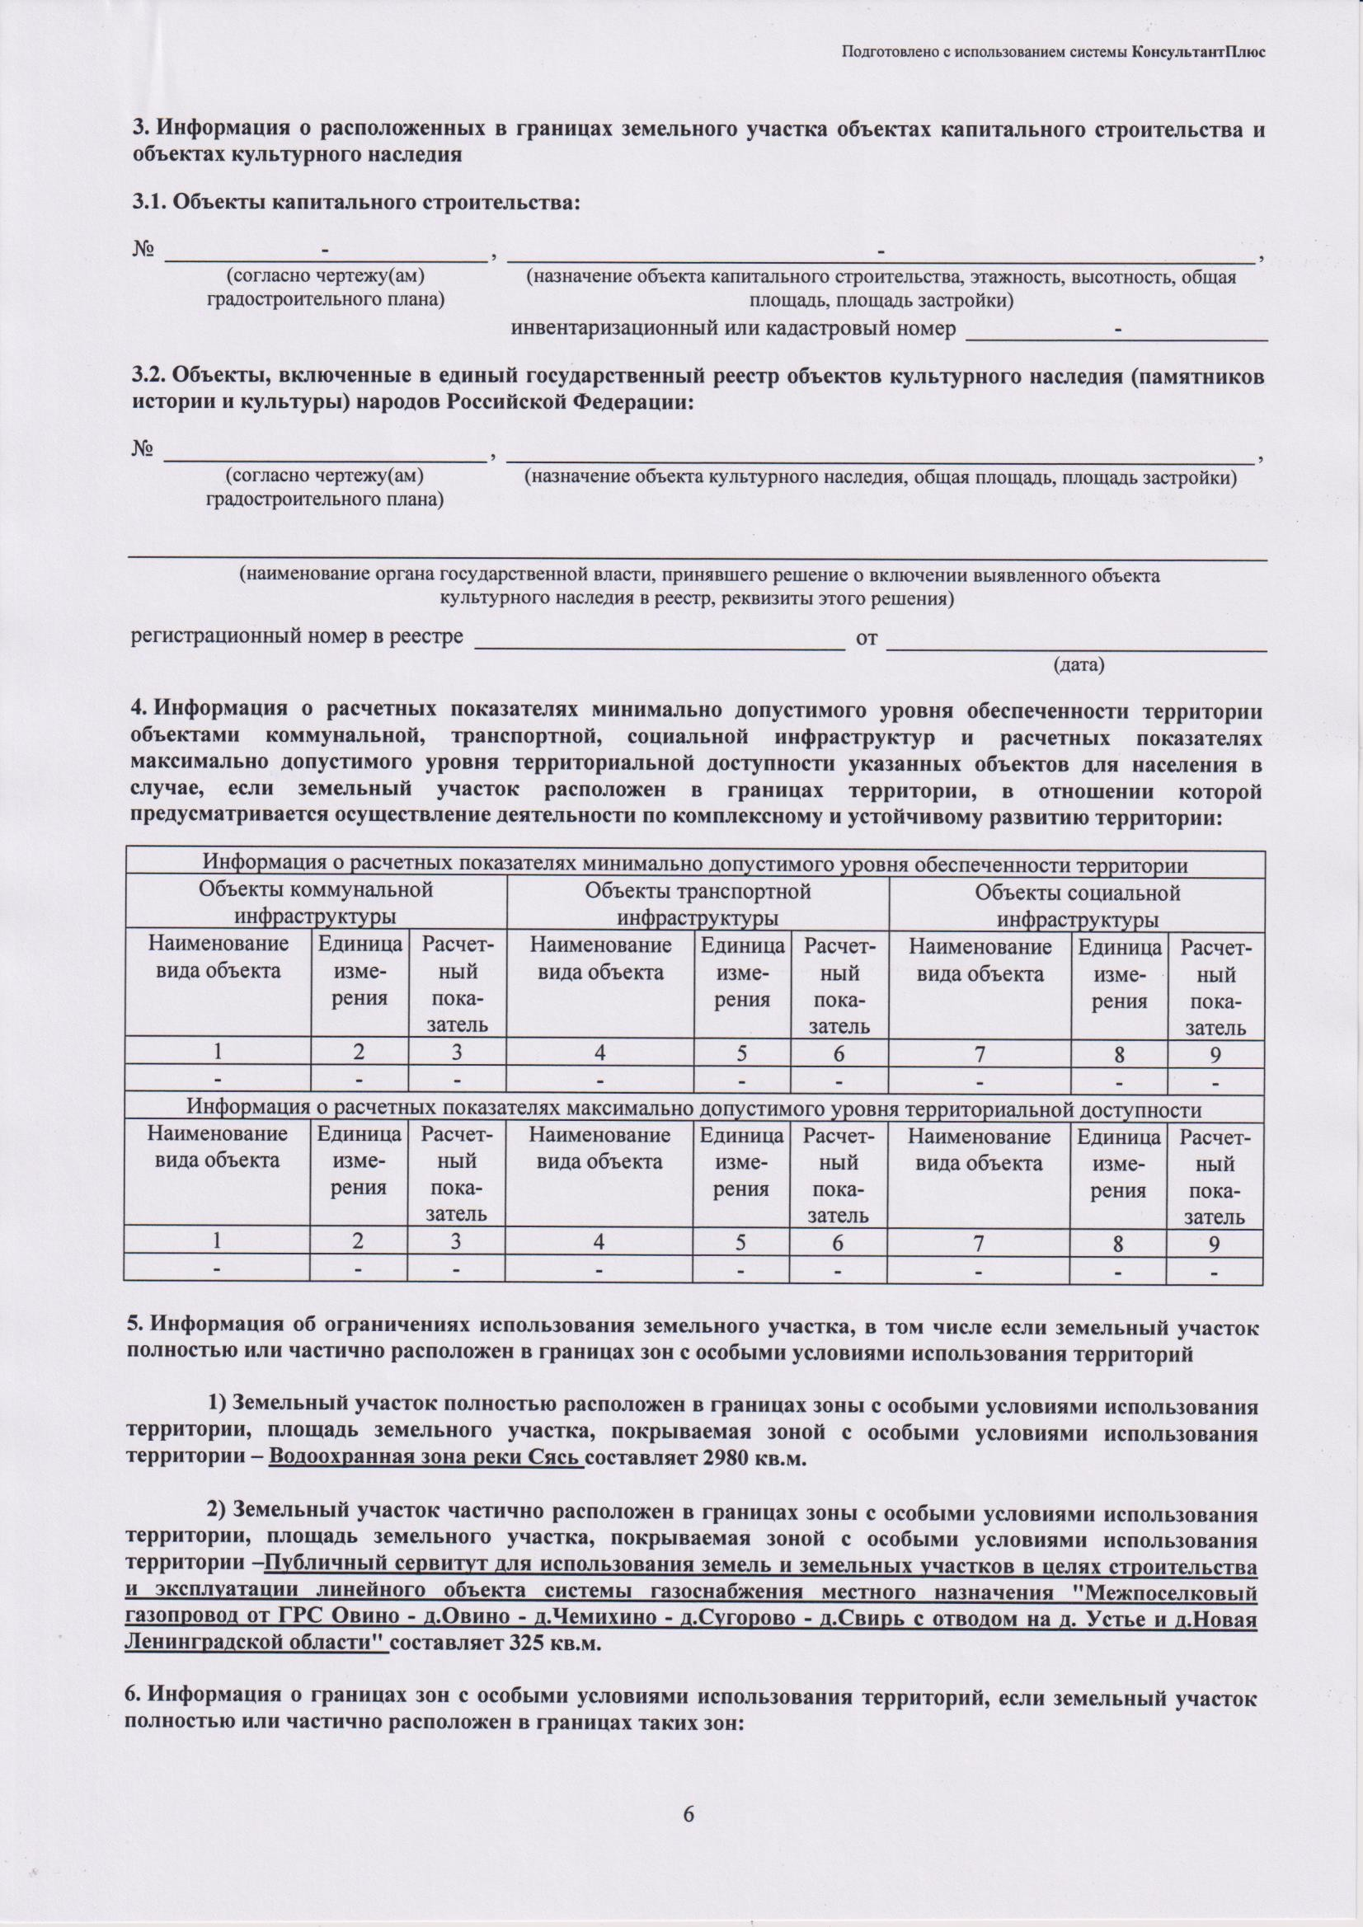

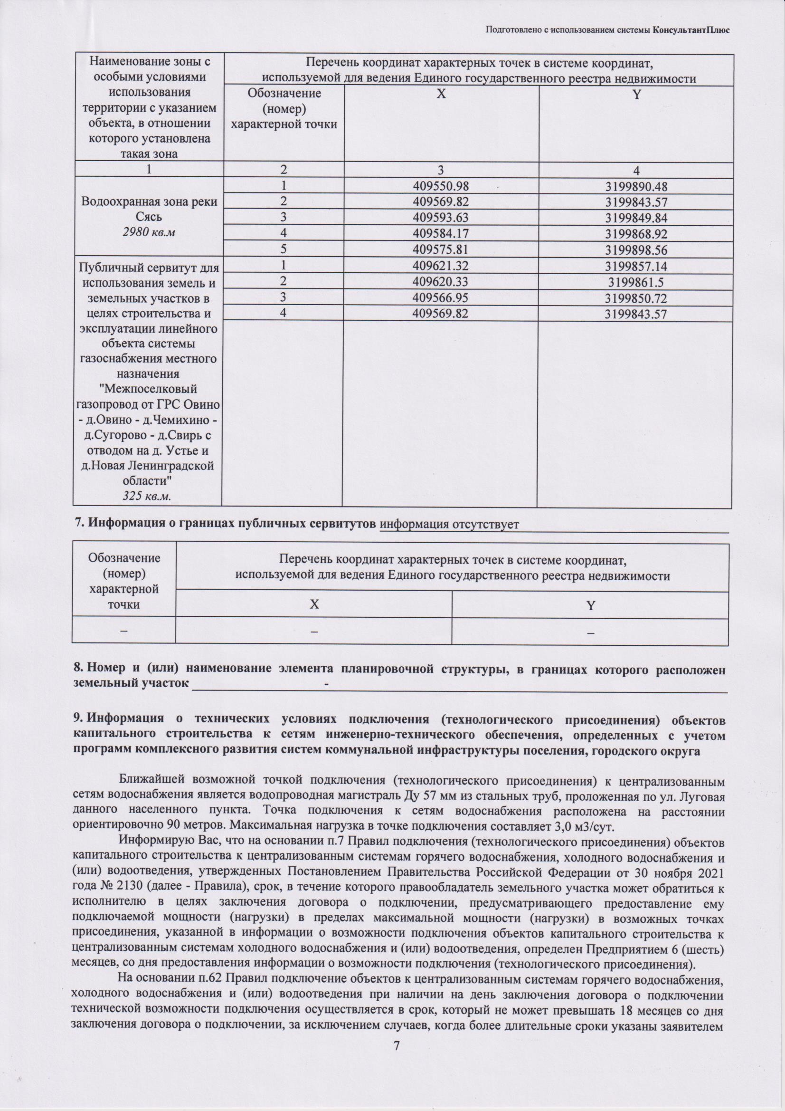

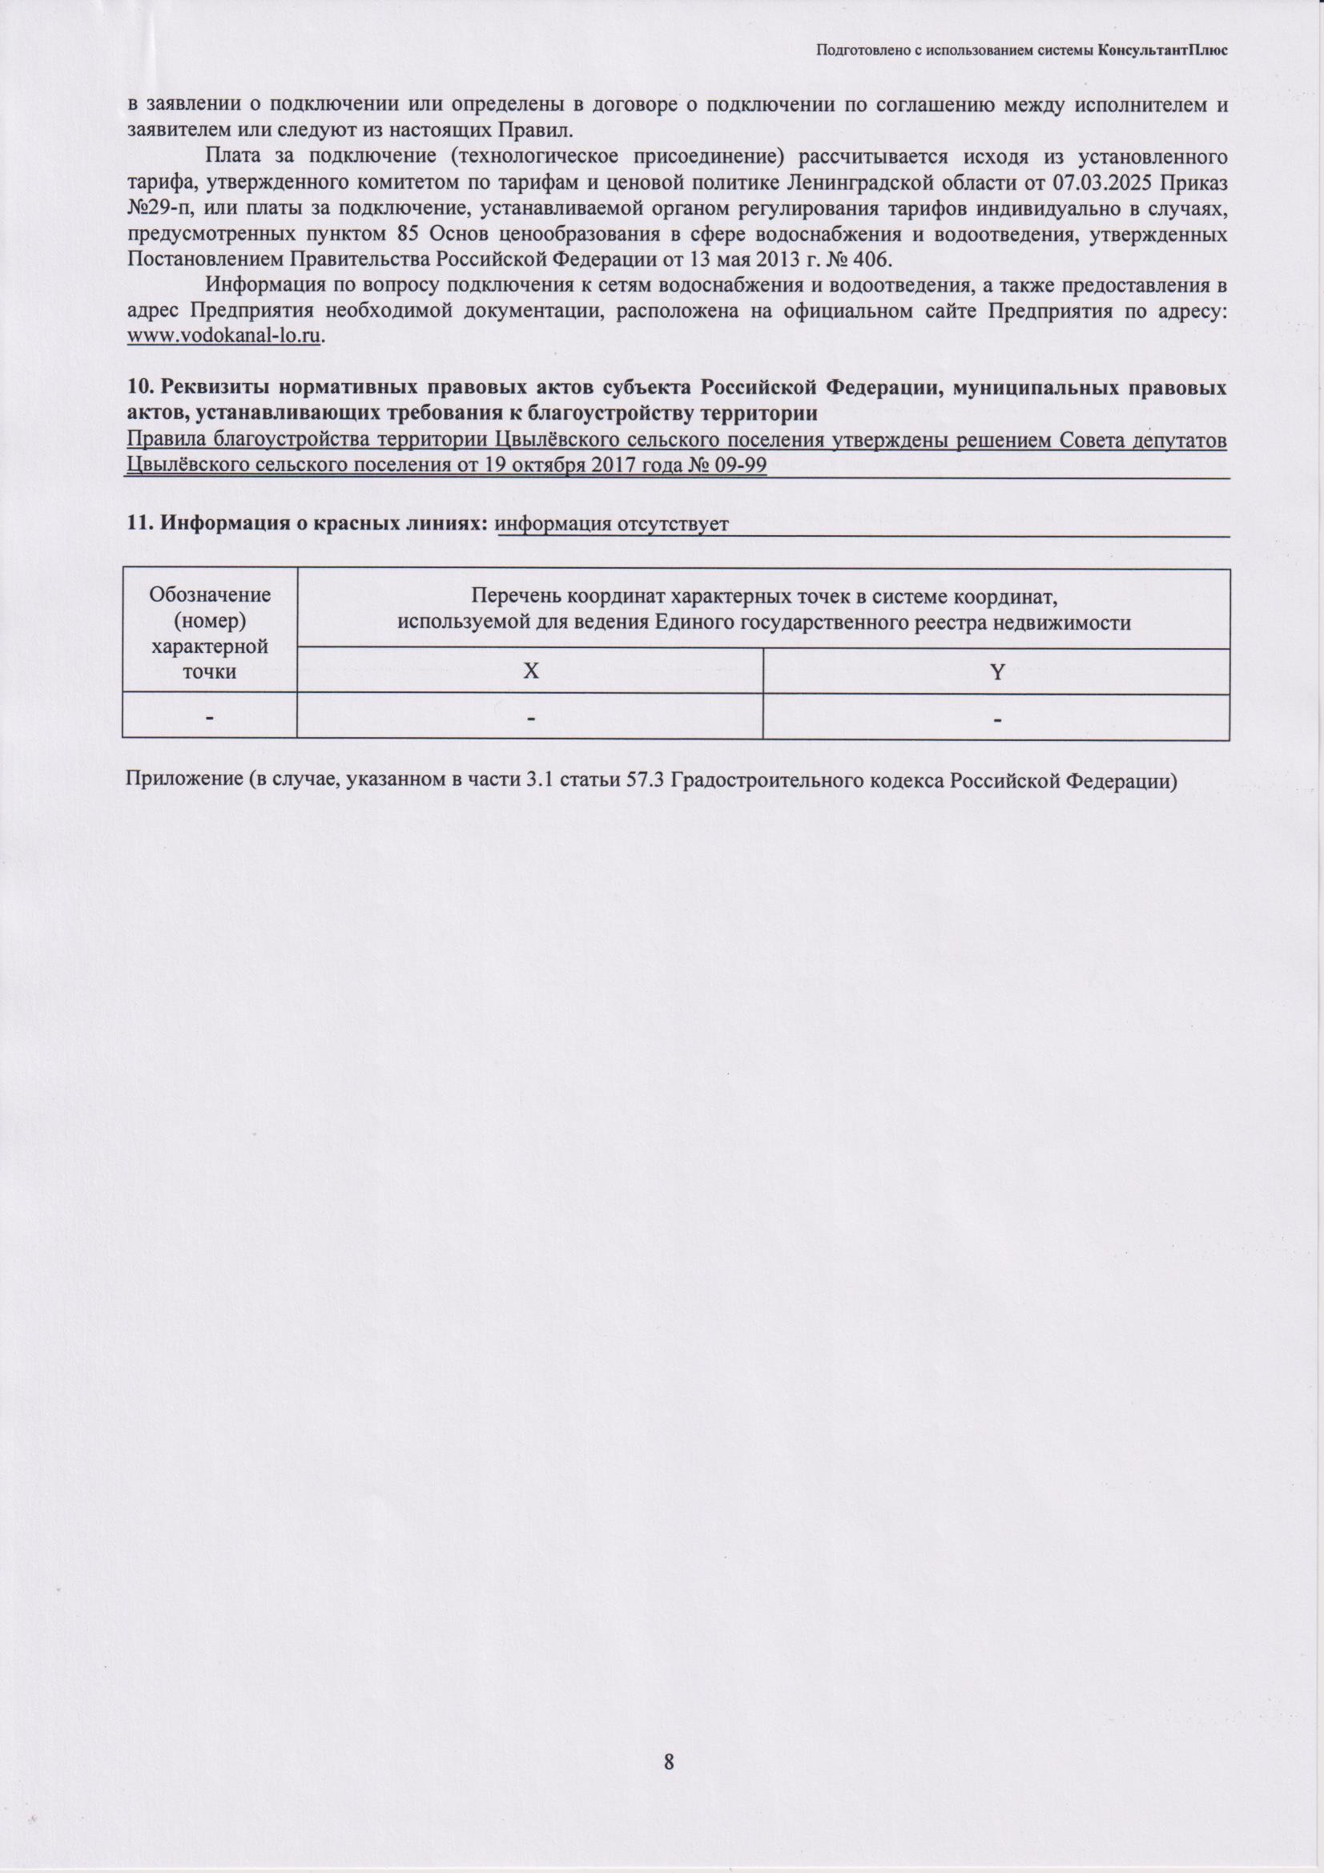

ЧЕРТЕЖ ГРАДОСТРОИТЕЛЬНОГО ПЛАНА ЗЕМЕЛЬНОГО УЧАСТКА Чертеж градостроительного плана земельного участка разработан

X=409621.32

X=409609.49

Y=3199909.51

Луговая

## ИП Соколовым М.А.

(ф.и.о., должность уполномоченного лица, наименование органа или организации)

ул

.

Y=3199857.14 1

## 25.08.2025

(дата)

М.П.

(подпись)

Соколов М.А.

(расшифровка подписи)

Ситуационный план М1:2000

2

3,0

5,0

4

3,0

X=409569.82 Y=3199843.57

Условные обозначения

Граница земельного участка

X=409550.98 Y=3199890.48

# 3

Минимальные отступы от границ земельного участка, в пределах которого разрешается строительство объектов капитального строительства.

3,0

Линия застройки

1 Точки поворота границ земельного участка

Объект капитального строительства

1

Границы, в пределах которых разрешается строительство объектов капитального строительства Прибрежная защитная полоса р. Сясь (Реестровый номер границы 47:00-6.486)

Публичный сервитут для использования земель и земельных участков в целях строительства и эксплуатации линейного объекта системы газоснабжения местного назначения "Межпоселковый газопровод от ГРС Овино - д.Овино - д.Чемихино - д.Сугорово - д.Свирь с отводом на д. Устье и д.Новая Ленинградской области". (Реестровый номер границы 47:13-6.1352).

# 47:13:0707001:816

Строительство в охранных зонах сетей инженерно-технического обеспечения возможно при согласовании с балансодержателем сетей, либо при выносе сетей за пределы пятна

Застройки.

1. Чертеж градостроительного плана земельного участка разработан

на топографической основе выполненной СЗФ ФГУП "Госземкадастрсъемка"

Изм.

Кол.уч.

Лист

№ док.

Подпись

Дата

Заказчик: Администрация Тихвинского района

1. Площадь земельного участка - 2980 кв.м.
2. Жилая зона застройки индивидуальными жилыми домами ТЖ-3 - весь.
3. Прибрежная защитная полоса р. Сясь (Реестровый номер границы 47:00-6.486) - 1234кв.м.
4. Водоохранная зона р. Сясь (Реестровый номер границы 47:00-6.484) - весь.

Разработал

Соколов М.А.

25.08.25 Адрес: Российская Федерация, Ленинградская область, Тихвинский муниципальный район, Цвылёвское сельское

поселение, деревня Свирь, улица Луговая, земельный участок 23А.

Стадия

Лист

1

Листов

1

1. Публичный сервитут для использования земель и земельных участков в целях строительства и эксплуатации линейного объекта системы газоснабжения местного назначения "Межпоселковый газопровод от ГРС Овино - д.Овино - д.Чемихино - д.Сугорово - д.Свирь с отводом

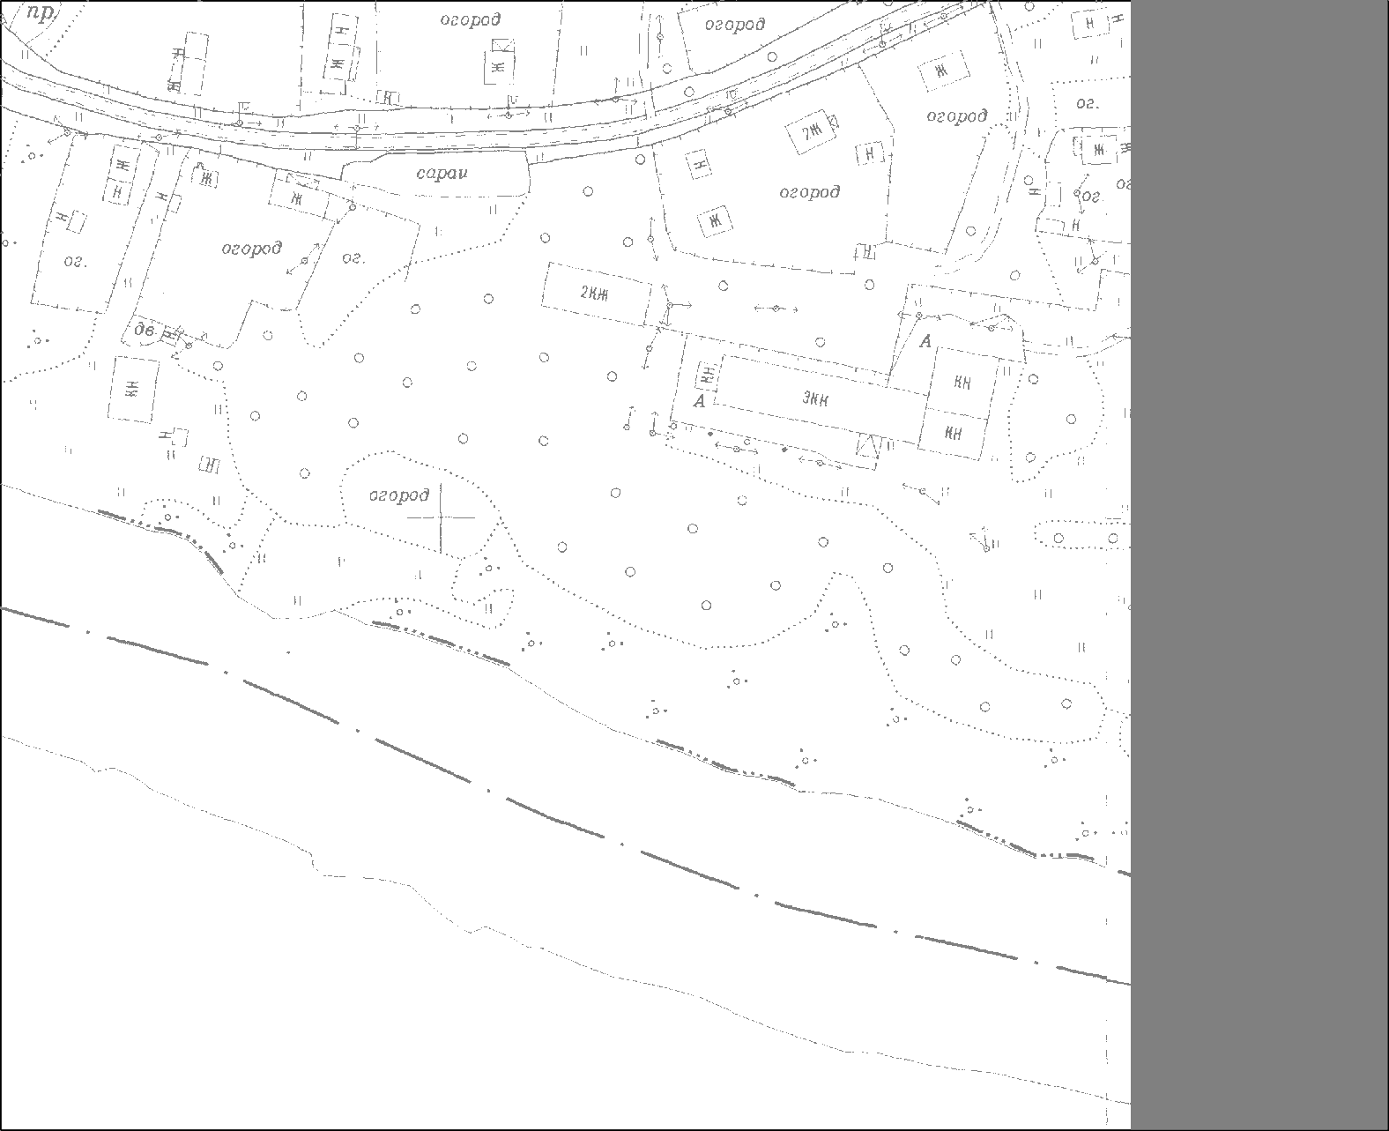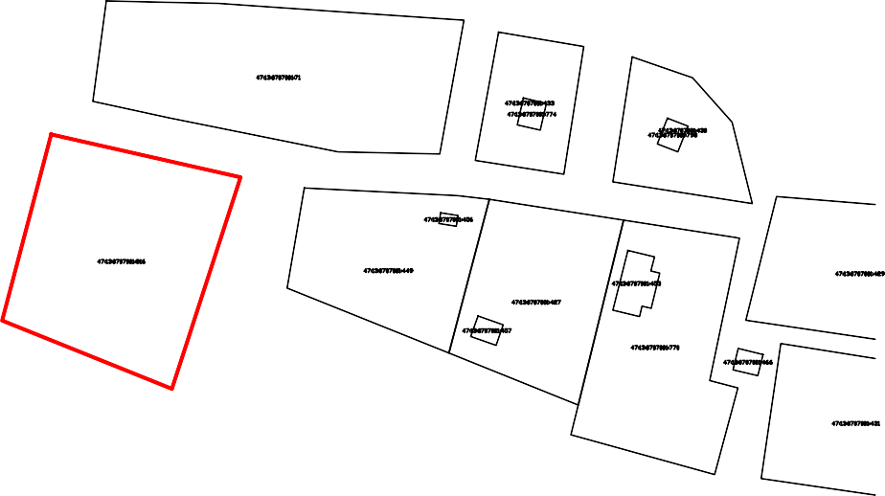

Подпись и дата

Взам.инв.№

на д. Устье и д.Новая Ленинградской области". (Реестровый номер границы 47:13-6.1352) - 325 кв.м.

Чертеж градостроительного плана земельного участка

ИП Соколов Максим

Александрович